**Test Riguardo i feedback per affinare le risposte dell’AI**

Per milgiorare le risposte dell’AI lo si può correggere tramite la sezione feedback.

Come funziona il tutto:

Quando si invia il feedback il testo viene salvato in un file pdf il quale viene inserito nella cartella “data” e perciò diventa parte delle informazioni su cui lavora la AI

Il formato del feedback è questo:  
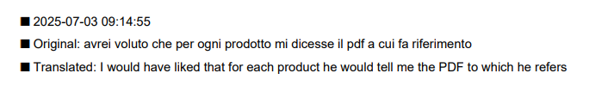  
**Svolgiamo un semplice test:**

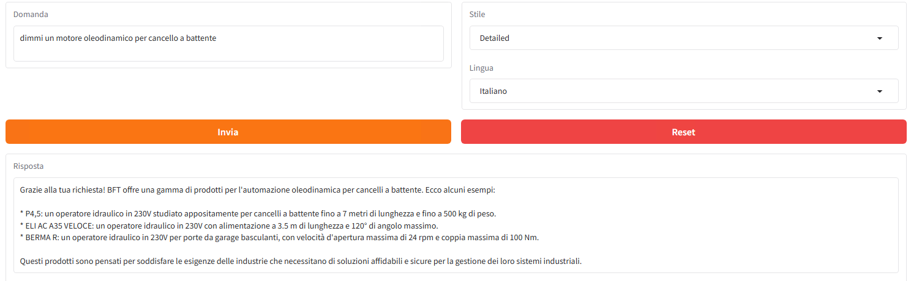Chiediamo all’AI di dirci un motore oleodinamico qualsiasi per un cancello a battente qualsiasi.

Come possiamo notare nella risposta che ci viene **non sono presenti le fonti delle informazioni** come noi vorremmo.

**Inviamo un feedback con il seguente testo:** “*avrei voluto che per ogni prodotto mi dicesse il pdf a cui fa riferimento*”

Dopo l’invio del feedback ed averlo caricato tra i chunk utilizzati dell’AI (per farlo eseguiamo nuovamente “**populate_database.py**”) possiamo notare un immediato e notevole cambiamento nelle risposta.

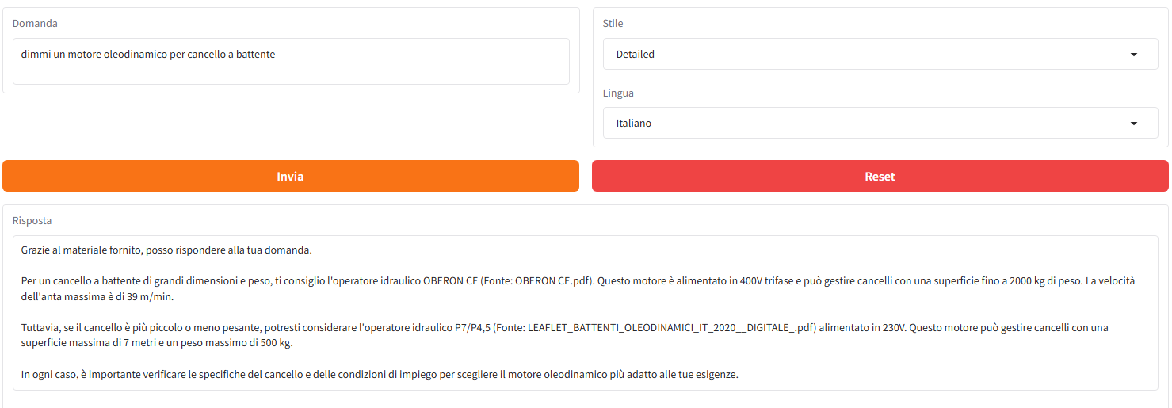

Questo cambiamento non avviene solo per quella specifica domanda ma il feedback influenza anche tutte le altre risposte dell’AI:

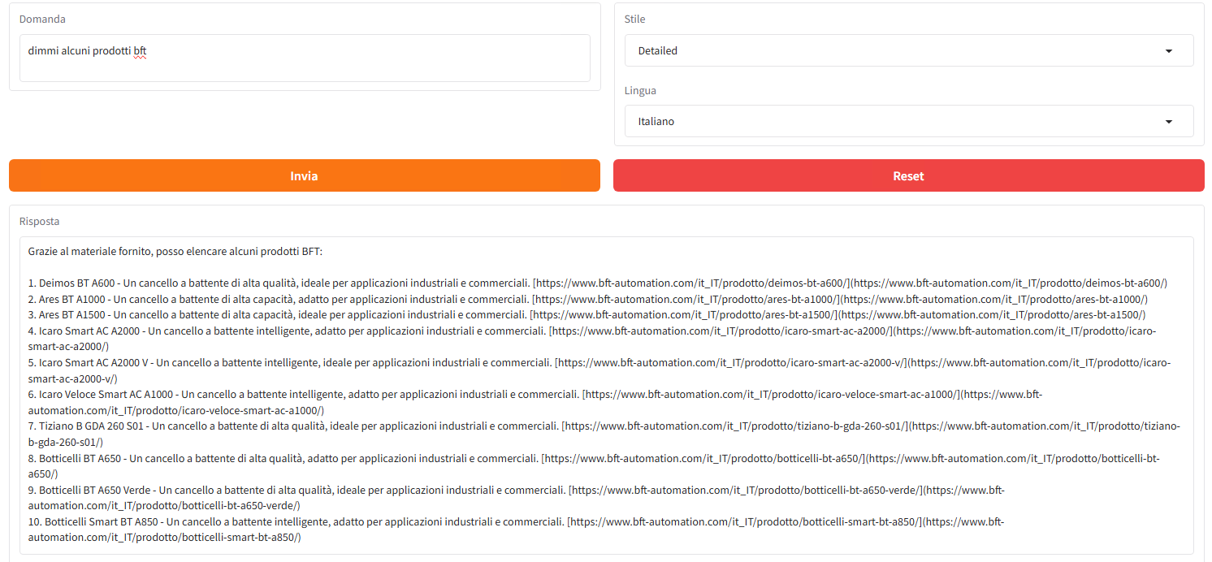

**Conclusione**

I feedback si rivelano strumenti molto utili ed efficaci. Per rendere l’intelligenza artificiale più precisa e accurata nelle risposte, sarebbe opportuno **svolgere una sessione di addestramento** in cui vengano poste all’AI **domande di tipologie diverse**. Infatti, nella formazione di un modello, la **varietà** dei dati forniti risulta essere più importante ed efficace della loro quantità. Questo approccio consente di perfezionare le informazioni apprese e migliorare la qualità delle risposte generate.